附件：
课程教学满意度调查的步骤

1． 登录网址218.5.241.21
2． 登录后可见如下界面：
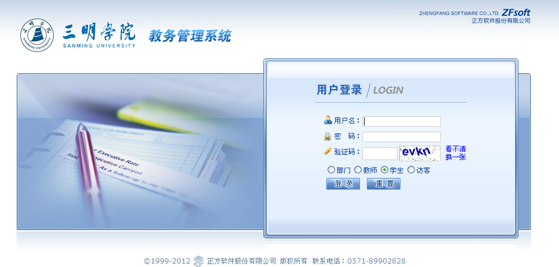

在此处请选择“学生”，注意：学生登录时，用户名为学生的学号，密码为本学期同学们登录网站进行选修报名时自己所设的密码（初次登录，密码为学号）。如果忘记密码，请找各院系教学秘书初始化登录密码。

3．成功登录后，可见如下界面：
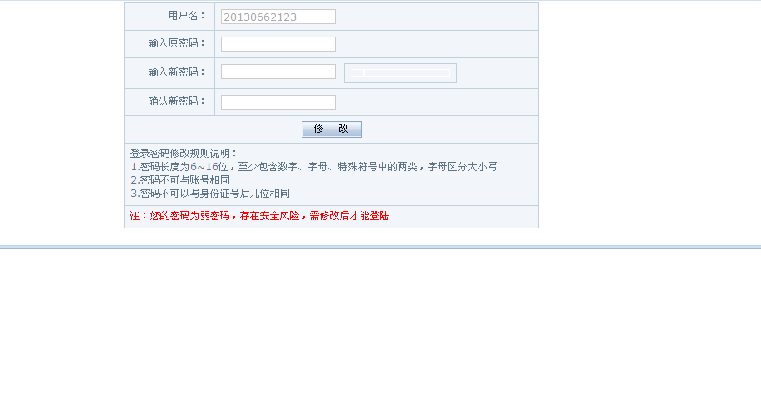
注意本页面的提示，如果密码和用户名相同或者密码过于简单，登录之后请马上修改密码，否则将不能进行教师课堂教学情况评价！
4．点击“公用信息”下的“课程满意度调查”：
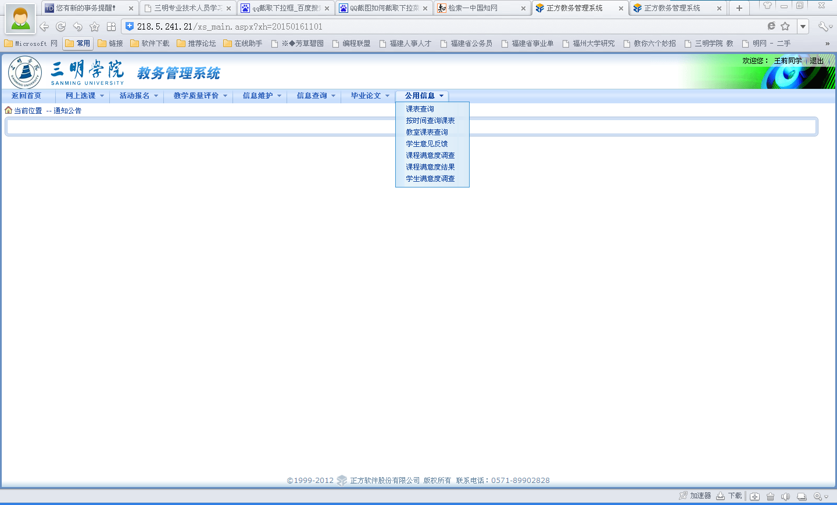
5. 选择相应课程进行评价。
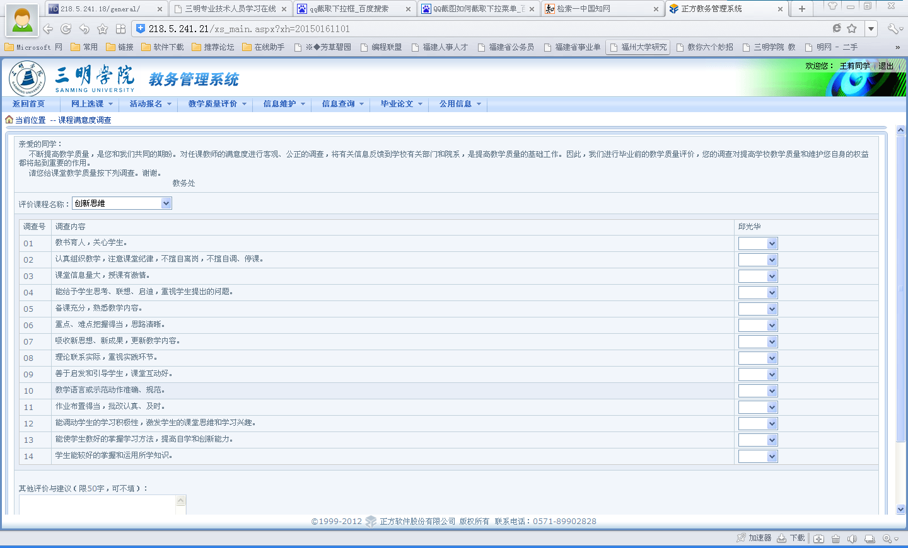
选择相应的等级，若一门课程有多位任课教师，那么只能对实际授课、指导的教师进行评价，不能评价其他教师，如毕业论文只能评价本人的指导教师；评价完每门课程的任课教师后请点击“保存”，全部课程评价完了点击“提交”。
注意：评价过程中若出现评价教师与实际任课教师不符、评价课程与实际所学课程不符等问题，请及时向本院教学科研秘书、教务员反映。

